Схема сборки: модуль №10.

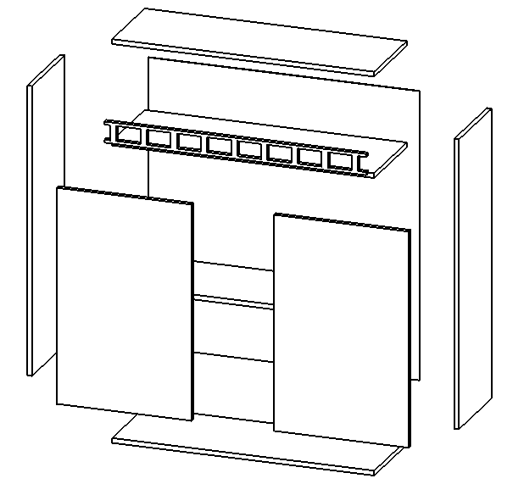
1
1
2
2
3
6
5
4
5
7
№ | Наименование | Габариты | Кол-во
1 | Панель горизонтальная | 868х297 | 2
2 | Панель вертикальная | 960х297 | 2
3 | Полка | 866х287 | 1
4 | Задняя стенка ХДФ | 958х898 | 1
5 | Фасад | 957х447 | 2
6 | Панель горизонтальная | 868х297 | 1
7 | Балюстрада | 868 | 1

Схема сборки: модуль №10.

